|  |
| --- |
| [[Цапырин Александр Михайлович: фото](http://elbib.nbchr.ru/lib_files/kzd/kalendar/zcapirin.jpg)](http://elbib.nbchr.ru/lib_files/kzd/kalendar/zcapirin.jpg" \t "_blank) 17 февраля родился Цапырин Александр Михайлович (17.02.1951-10.07.2016).  Организатор производства, заслуженный работник сельского хозяйства Чувашской ССР (1991), заслуженный работник сельского хозяйства Российской Федерации (1998).  71 год со дня рождения. |
|  |

Родился в д. Полевые Буртасы (Вырӑскасси) Яльчикского района Чувашской Республики.  
  
А. Цапырин окончил Вурнарский сельскохозяйственный техникум (1983). В 1971-2003 гг. работал бригадиром комплексной бригады, главным агрономом, заместителем председателя, председателем СХПК "Заря" Яльчикского района.

**Библиография:**  
**1)** Цапырин, А. М. "Ял ҫынни те ырлӑх-пурлӑхпа пурӑнасшӑн" : [Елчӗк районӗнчи "Заря" коллективлӑ предприяти директорӗпе Александр Михайлович Цапыринпа калаҫни] / А. М. Цапырин ; Н. Алексеев калаҫнӑ // Елчӗк ен. - 2000. - 29 нарӑс.  
**2)** Казанков, Ю. К. Цапырин Александр Михайлович / Ю. К. Казанков // Чувашская энциклопедия. - Чебоксары, 2011. - Т. 4 : Си-Я. - С. 424. - См. [текст](http://enc.cap.ru/?lnk=4611&t=prsn)  
**3)** Кириллов, Н. С. Цапырин Александр Михайлович / Н. С. Кириллов // Яльчикский район : краткая энцикл. - Чебоксары, 2007. - С. 389.  
**4)** Цапырин Александр Михайлович // Энциклопедия агропромышленного комплекса Чувашской Республики. - Чебоксары, 2017. - С. 615.  
**См. также:**  
[Цапырин Александр Михайлович: фото](http://elbib.nbchr.ru/lib_files/kzd/kalendar/zcapirin.jpg)3

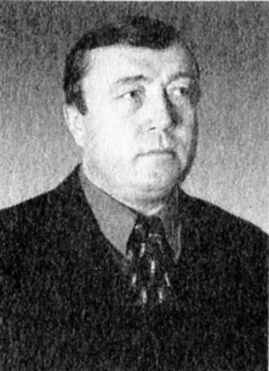

http://www.nbchr.ru/components/com_irbis/images/comment.png

Подробнее